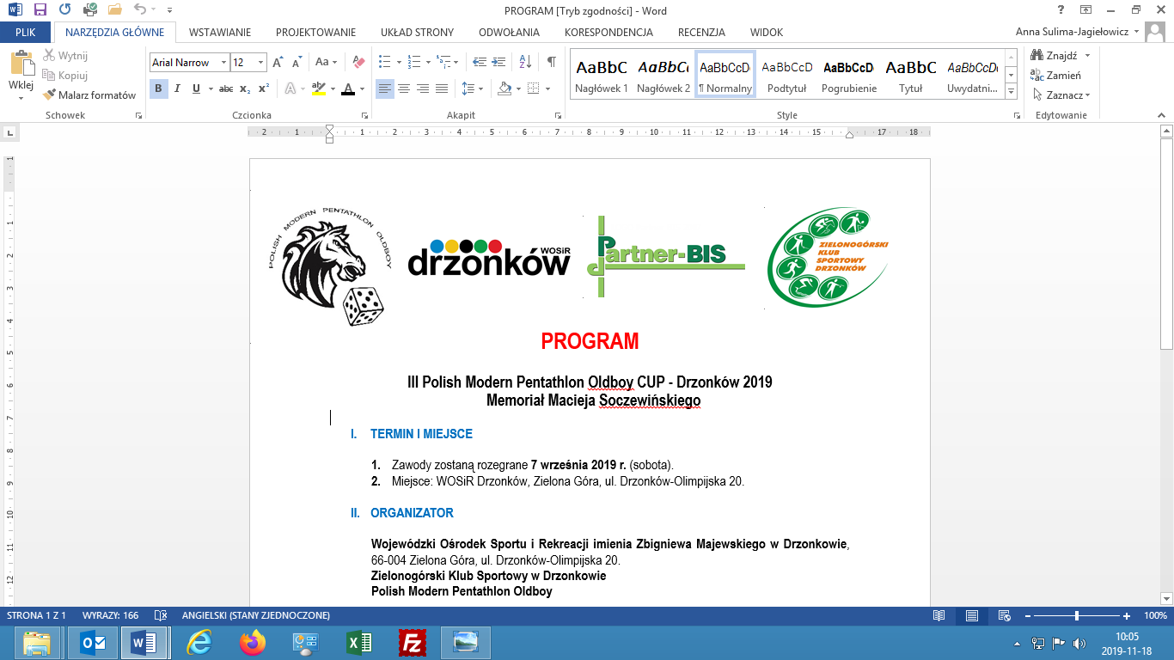
Formularz zgłoszeniowy - VIII Polish Modern Pentathlon and Horse Riding Oldboy CUP - Drzonków 2025
MEMORIAŁ IMIENIA JERZEGO MNICHA
Termin: 6.09.2025 (SOBOTA) ZGŁOSZENIA PRZYJMUJEMY DO 10.08.2025
UWAGA! Po tym terminie nie będzie pakietów startowych ☺
Miejsce: WOSiR Drzonków, ul. Drzonków-Olimpijska 20
Imię i nazwisko:
Data urodzenia:
Adres zamieszkania:
Kontakt (telefon, e-mail):
STARTUJĘ W ZAWODACH – zaznaczyć krzyżykiem |  | PIĘCIOBÓJ Now ZAWODY JEŹDZIECKIE
Lp. | Nazwa usługi | Cena jednostkowa | Ilość osób | Razem | Uwagi
 | PAKIET STARTOWY (koszulka, worek sportowy, medal, identyfikator)  PROSZĘ ZAZNACZYĆ ROZMIAR KOSZULKI:  DAMSKA: XS S M L XL XXL  MĘSKA: XS S M L XL XXL | 80
 | UROCZYSTA KOLACJA w formie grilla (bez pakietu startowego) spotkanie integracyjne w dniu zawodów – 06.09.2025 (SOBOTA) | 90
 | DEGUSTACJA WIN – integracja w dniu 05.09.2025 (piątek), godz. 19.00 – kawiarenka STAJENKA  80 zł / 1 os. (3 wina + deska serów) | 80
 | Nocleg Olimpijczyk A i B, SPORTOWIEC – w kolumnie "UWAGI" podać termin "od" – "do" | 65
 | Nocleg DOMKI BUNGALOW – w kolumnie "UWAGI" podać termin "od" – "do" | 50
 | Śniadanie – w kolumnie "UWAGI" podać daty | 40
 | Obiad – w kolumnie "UWAGI" podać daty | 40
 | Kolacja – w kolumnie "UWAGI" podać daty | 40
 | RAZEM DO ZAPŁATY:
UWAGA! Warunkiem potwierdzenia chęci startu w zawodach jest wniesienie OPŁATY STARTOWEJ na poniżej podane konto (jest to konto WOSiR Drzonków):
WPŁATY (konto WOSiR Drzonków):
Santander Bank Polska S.A. nr konta 10 1090 1535 0000 0000 5306 0498 z dopiskiem: „imię i nazwisko, wpisowe VIII pentathlon 2025”
Formularz zgłoszeniowy wysyłamy na adres: pentathlon@drzonkow.pl
Zawody „pięciobojowe” (JEST TO ZABAWA, nic na siłę, kto ile może na tyle działa ☺) zostaną przeprowadzone na dystansach: 100 m pływanie oraz 3 serie: 300 m bieg + strzelanie – pistolet laserowy. Zawody rozpoczną się pływaniem na dystansie 100 m stylem „dowolnym”. Kolejną konkurencją jest Laser Run - zawodnicy pokonują trzykrotnie trasę biegową wraz ze strzelaniem.
Zawody jeździeckie – na koniach WOSiR Drzonków lub Hobby Horse ☺ - do ustalenia
UWAGA! NIE MA OBOWIĄZKU STARTOWANIA WE WSZYSTKICH KONKURENCJACH.
Wyniki w kategorii OPEN będą liczone zgodnie z przepisami UIPM.
KONTAKT:
Anna Sulima-Jagiełowicz, e-mail: cok@drzonkow.pl, kom. 781 212 801
Mariusz Kowalaszek, e-mail: mariuszkowalaszek@wp.pl, tel. 530 999 099
Tomasz Cygański, cygan160@op.pl, tel. 603 868 477
KONTAKT:
Informacje nt startu w zawodach jeździeckich udzieli Wam:
Tadziu Wawszczyk: 603 786 645
Wyrażam zgodę na przetwarzanie moich danych osobowych podanych przeze mnie dobrowolnie dla celu realizacji usługi uczestnictwa w zawodach sportowych – VIII Polish Modern Pentathlon Oldboy CUP - Drzonków 2025 organizowanych przez Wojewódzki Ośrodek Sportu i Rekreacji imienia Zbigniewa Majewskiego w Drzonkowie, 66-004 Zielona Góra,
ul. Drzonków-Olimpijska 20.

TAK NIE NIE

………………............................... ................................................................
(data, miejscowość) (czytelny podpis)
Wyrażam zgodę na nieodpłatne rozpowszechnianie mojego wizerunku poprzez umieszczanie zdjęć na stronie internetowej WOSiR Drzonków, na portalach społecznościowych (Facebook, Twitter) WOSiR Drzonków oraz w materiałach promocyjnych WOSiR Drzonków, takich jak: plakaty, billboardy, broszury, prasa. Zdjęcia będą robione podczas zawodów sportowych –
VIII Polish Modern Pentathlon Oldboy CUP - Drzonków 2025 odbywających się na terenie Wojewódzkiego Ośrodka Sportu i Rekreacji im. Zbigniewa Majewskiego w Drzonkowie, 66-004 Zielona Góra, Drzonków-Olimpijska 20.

TAK NIE NIE

………………............................... ................................................................
(data, miejscowość) (czytelny podpis)

Zapoznałem się z Regulaminem VIII Polish Modern Pentathlon Oldboy Cup 2025 - dostępnym na stronie internetowej www.drzonkow.pl akceptuję jego postanowienia i zobowiązuję się do ich przestrzegania, a nadto, że jestem zdolny/a do udziału w zawodach oraz spotkaniu i nie są mi znane żadne powody, w szczególności o charakterze zdrowotnym wykluczające mnie z udziału
w zawodach i spotkaniu.
Startuję w zawodach i biorę udział w spotkaniu na własną odpowiedzialność.

TAK
………………............................... ................................................................
(data, miejscowość) (czytelny podpis)

KLAUZULA INFORMACYJNA
Zgodnie z art. 13 Rozporządzenia Parlamentu Europejskiego i Rady (UE) 2016/679 z dnia 27 kwietnia 2016 r. w sprawie ochrony osób fizycznych w związku z przetwarzaniem danych osobowych i w sprawie swobodnego przepływu takich danych oraz uchylenia dyrektywy 95/46/WE (ogólne rozporządzenie o ochronie danych) (Dz. U. UE. L. 119.1 z 04.05.2016) informuję, iż:
1) Administratorem danych osobowych Usługobiorców/Klientów jest Dyrektor Wojewódzkiego Ośrodka Sportu i Rekreacji im. Zbigniewa Majewskiego w Drzonkowie, z siedzibą w Zielonej Górze ul. Drzonków – Olimpijska 20, 66-004 Zielona Góra. Wpisany do Centralnej Ewidencji i Informacji o Działalności Gospodarczej Rzeczypospolitej Polskiej prowadzonej przez ministra właściwego do spraw gospodarki, NIP 973-00-03-174, REGON 970 472 908.
2) Kontakt z Inspektorem Ochrony Danych Osobowych - iodo@drzonkow.pl.
3) Dane osobowe Klientów zbierane przez administratora zbierane są - zgodnie z wolą Klienta - w celu realizacji zawodów sportowych –
VIII Polish Modern Pentathlon Oldboy CUP - Drzonków 2025 na podstawie art. 6 ust. 1 lit. a ogólnego rozporządzenia o ochronie danych.
4) Odbiorcami danych osobowych Klientów będą wyłącznie podmioty uprawnione do uzyskania danych osobowych na podstawie przepisów prawa.
5) Dane osobowe Klientów przechowywane będą przez Administratora przez okres nie dłuższy niż jest to niezbędne do osiągnięcia celów przetwarzania określonych powyżej oraz wynika to z obowiązujących przepisów, w szczególności terminów określonych w Ordynacji podatkowej oraz terminów przedawnienia roszczeń wynikających z Kodeksu cywilnego. Po wygaśnięciu Umowy Administrator będzie przetwarzał Pani/Pana dane osobowe, o ile będą istniały podstawy do ich dalszego przetwarzania, przez okres wynikający z przepisów prawa lub udzielonej przez Panią/Pana zgody.
6) Klient posiada prawo do żądania od administratora dostępu do treści swoich danych osobowych, ich sprostowania lub ograniczenia przetwarzania, prawo do wniesienia sprzeciwu wobec przetwarzania swoich danych, prawo do przenoszenia swoich danych,
7) Klient ma prawo wniesienia skargi do organu nadzorczego zajmującego się Ochroną Danych Osobowych.
8) Podanie danych osobowych jest dobrowolne, aczkolwiek niepodanie wskazanych danych osobowych niezbędnych do świadczenia usługi skutkuje odmową zawarcia tejże umowy.

